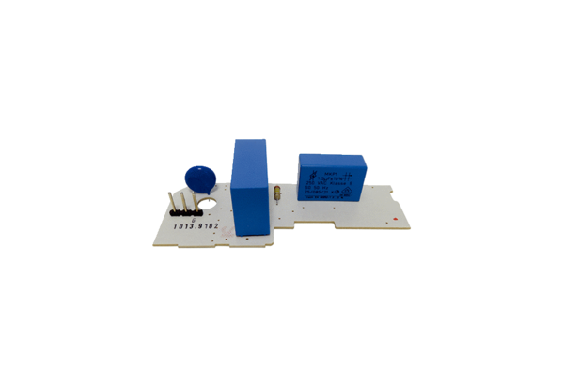Nyomtatott áramköri lap PL ER 100 GVálaszték: B
Termékszám: E101.1013.9102Gyártó: MAICO

